

Міністерство освіти і науки України

Національний технічний університет України

“Київський політехнічний інститут імені Ігоря Сікорського”

Факультет інформатики та обчислювальної техніки

Кафедра інформаційних систем та технологій

Лабораторна робота №9  
**РІЗНІ ВИДИ ВЗАЄМОДІЇ ДОДАТКІВ: «CLIENT-SERVER»,**

**«PEER-TO-PEER, «SERVICE-ORIENTED ARCHITECTURE»**

Виконав Перевірив:

студент групи ІА – 13: Мягкий М. Ю.

Нестеренко Ростислав

**Завдання:**

1. Ознайомитися з короткими теоретичними відомостями.

2. Реалізувати частину функціонала робочої програми у вигляді класів та їхньої взаємодії для досягнення конкретних функціональних можливостей.

3. Застосування одного з розглянутих шаблонів при реалізації програми

**Варіант:**

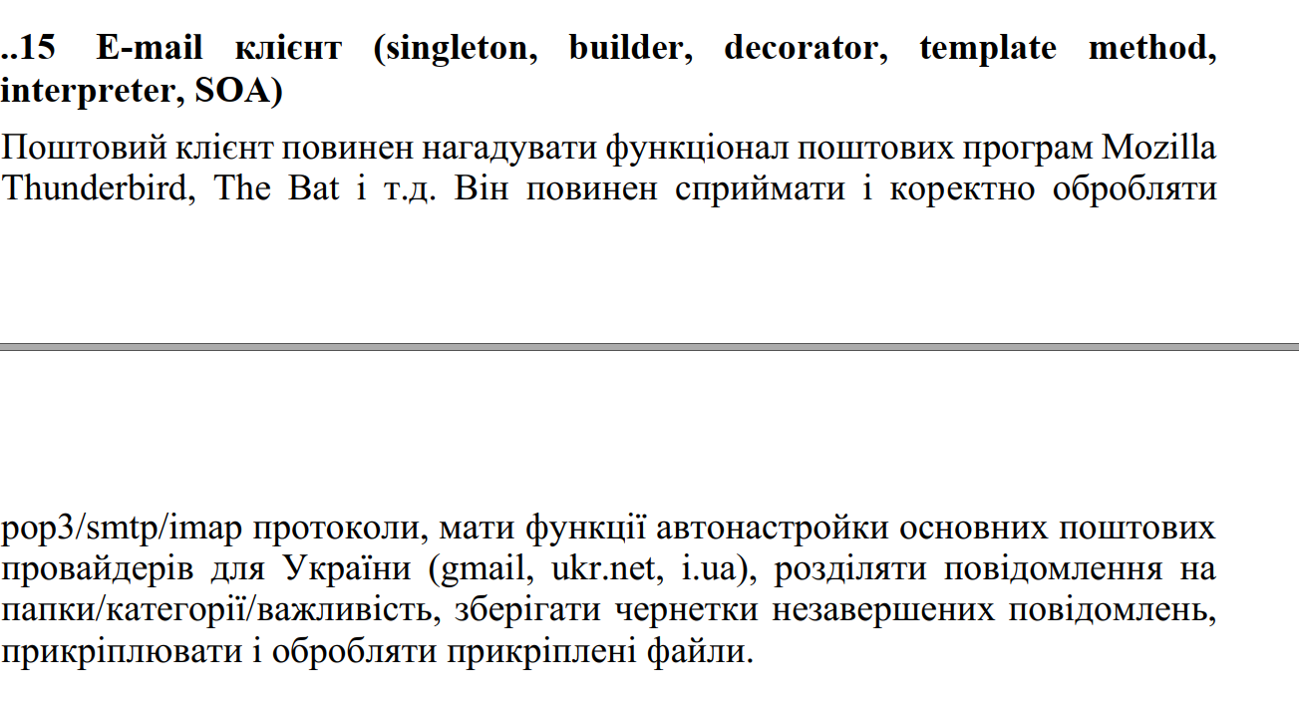

**Хід роботи**

Архітектура SOA (Service-Oriented Architecture або Архітектура, орієнтована на сервіси) - це підхід до розробки програмного забезпечення, де функціональність поділяється на незалежні компоненти, які називаються сервісами. Ці сервіси можуть виконувати конкретні завдання і можуть взаємодіяти один з одним через стандартизовані інтерфейси, зазвичай на основі веб-сервісів.

Архітектура поштового клієнта складається з різних модулів та сервісів, які забезпечують роботу з електронною поштою і надають користувачу можливість взаємодіяти зі своєю поштовою скринькою подібно до відомих поштових програм, таких як Mozilla Thunderbird, The Bat і інші. Основні компоненти цієї архітектури включають у себе:

1. **Підтримка Протоколів**: Модуль поштового клієнта має підтримувати протоколи POP3, SMTP та IMAP для отримання і відправлення листів. Це дозволяє користувачеві взаємодіяти зі своєю поштою на різних серверах.
2. **Автонастройка Поштових Провайдерів**: Поштовий клієнт має функцію автонастройки для основних поштових провайдерів для України, таких як Gmail, Ukr.net, I.ua. Користувач повинен мати змогу ввести свої дані і отримати автоматичну настройку для доступу до своєї пошти.
3. **Управління Повідомленнями**: Поштовий клієнт повинен надавати можливість користувачу організовувати свою пошту, розділяючи повідомлення на папки або категорії. Крім того, користувач повинен мати можливість встановлювати важливість повідомлень.
4. **Чернетки Повідомлень**: Поштовий клієнт повинен підтримувати можливість збереження чернеток незавершених повідомлень, щоб користувач міг продовжити редагувати їх пізніше перед відправленням.
5. **Робота з Прикріпленими Файлами**: Клієнт повинен надавати можливість прикріплювати файли до листів та оброблювати їх для зручності користувача, включаючи можливість перегляду, завантаження та відправлення.

Ця архітектура дозволяє створити повнофункціональний поштовий клієнт, який задовольняє потреби користувачів у роботі з електронною поштою, нагадуючи функціонал популярних поштових програм.

**Висновок**: ознайомився з короткими теоретичними відомостями. Реалізував частину функціонала робочої програми у вигляді класів та їхньої взаємодії для досягнення конкретних функціональних можливостей.